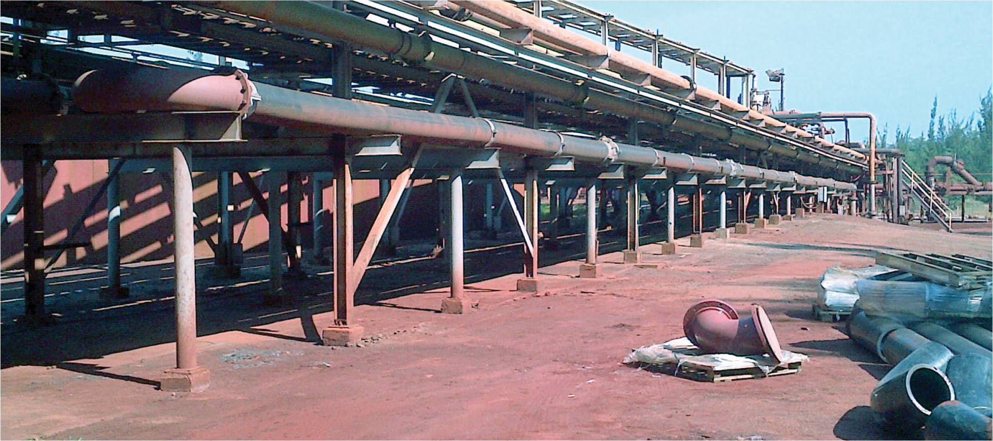
Транспортировка кислой суспензии при высоких температурах

Компания  Moa Nickel S.A. Sherritt  Куба | 2012 год |  | Главная задача  Компании Moa Nickel было необходимо транспортировать высоко абразивную жидкость при высоких температурах. Вначале они использовали армированные волокном пластиковые трубы, которые позже пострадали от повреждений, вызванных истиранием. Кроме того, они использовали полипропиленовые трубы, которые тоже не подошли — они не могли противостоять ни истиранию, ни высоким температурам.  Предыдущие трубы представляли собой короткие комбинированные секции, которые требовали усиленного фундамента, и которые было очень трудно устанавливать. Периоды эксплуатации были короткими из-за постоянных сбоев, кроме того, расходы на техническое обслуживание также были высокими.  Решение  После того, как заказчик оценил условия эксплуатации, они решили, что трубы Pexgol были лучшим вариантом благодаря их стойкости к истиранию.  Дополнительно для заказчика были разработаны специальные П-образные детали, изготовленные из стали с внутренней облицовкой Pex.  После установки трубы компании Pexgol прекрасно работают по сегодняшний день, находятся в превосходном состоянии и снижают потери напора.
Рабочие условия:
Высоко абразивная жидкость с температурой 80 °C
Использованные трубы:
Pexgol класс 10, диаметр 335 мм
Применение:
Нагнетательная линия
Длина:
350 м

Транспортировка кислой суспензии при высоких температурах
Преимущества

• Высокая износостойкость
Решение компании Pexgol является предпочтительным для транспортировки абразивных материалов. Как правило, износостойкость в три раза выше, чем у ПЭНД, и в два раза выше, чем у стали.
• Превосходная химическая и коррозионная устойчивость
Трубы компании Pexgol могут противостоять широкому диапазону химических реагентов, шламу, токсическим и радиоактивным материалам.
• Устойчивость к воздействию высоких температур
Рабочая температура может колебаться от –50 до 100 °C (от –58 до 230 °F).
• Превосходная внутренняя и внешняя коррозионная устойчивость
Наши трубы выдерживают десятилетия воздействия агрессивных сред без снижения производительности в одних из самых суровых условий в мире.
• Малый вес
По сравнению со сталью или резиной решение компании Pexgol приводит к снижению затрат на транспортировку и хранение и трудозатрат благодаря более низкому погонному весу.
• Длинномерные секции труб
Трубы компании Pexgol могут поставляться в длинномерных бухтах, что позволит уменьшить количество соединений, время установки и риски.
• Сопротивление ползучести и удару
Решение компании Pexgol с использованием материала трубопроводов с поперечными межмолекулярными связями помогает выдержать высокие осевые и радиальные напряжения; трубы обладают высокой степенью защиты от ударных нагрузок, разрушения и усталости. Наши трубы также полностью устойчивы к трещинам, даже в условиях волочения над острым скалистым рельефом и коагулированными кристаллами соли.

